Учреждения образования

«Белорусский государственный технологический университет»

Отчёт по лабораторной работе №5

«Структурное программирование»

Выполнил: Трубач Дмитрий

1 курс, 5 группа

Минск 2021

X=R;

Y=М;

Z=7;

1) В строчном под номером кода 0052, в прописном - 0072. Разница в одну строчку, т.е. на 32;

2) В строчном под номером кода 041C, в прописном – 043C. Разница в две строки, т.е. на 32.

3) “7” находится под номером – 0037;

4) Берём код, который соответствует прописной код, добавляем 32, после чего получаем код заглавной буквы, переводим его в букву;

5) Берём цифру, и добавляем к коду 30 нашу цифру, после чего получаем код нашей цифры в таблице Windows-1251;

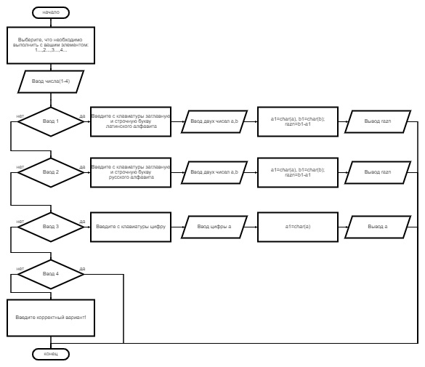6) Код в MS VS.